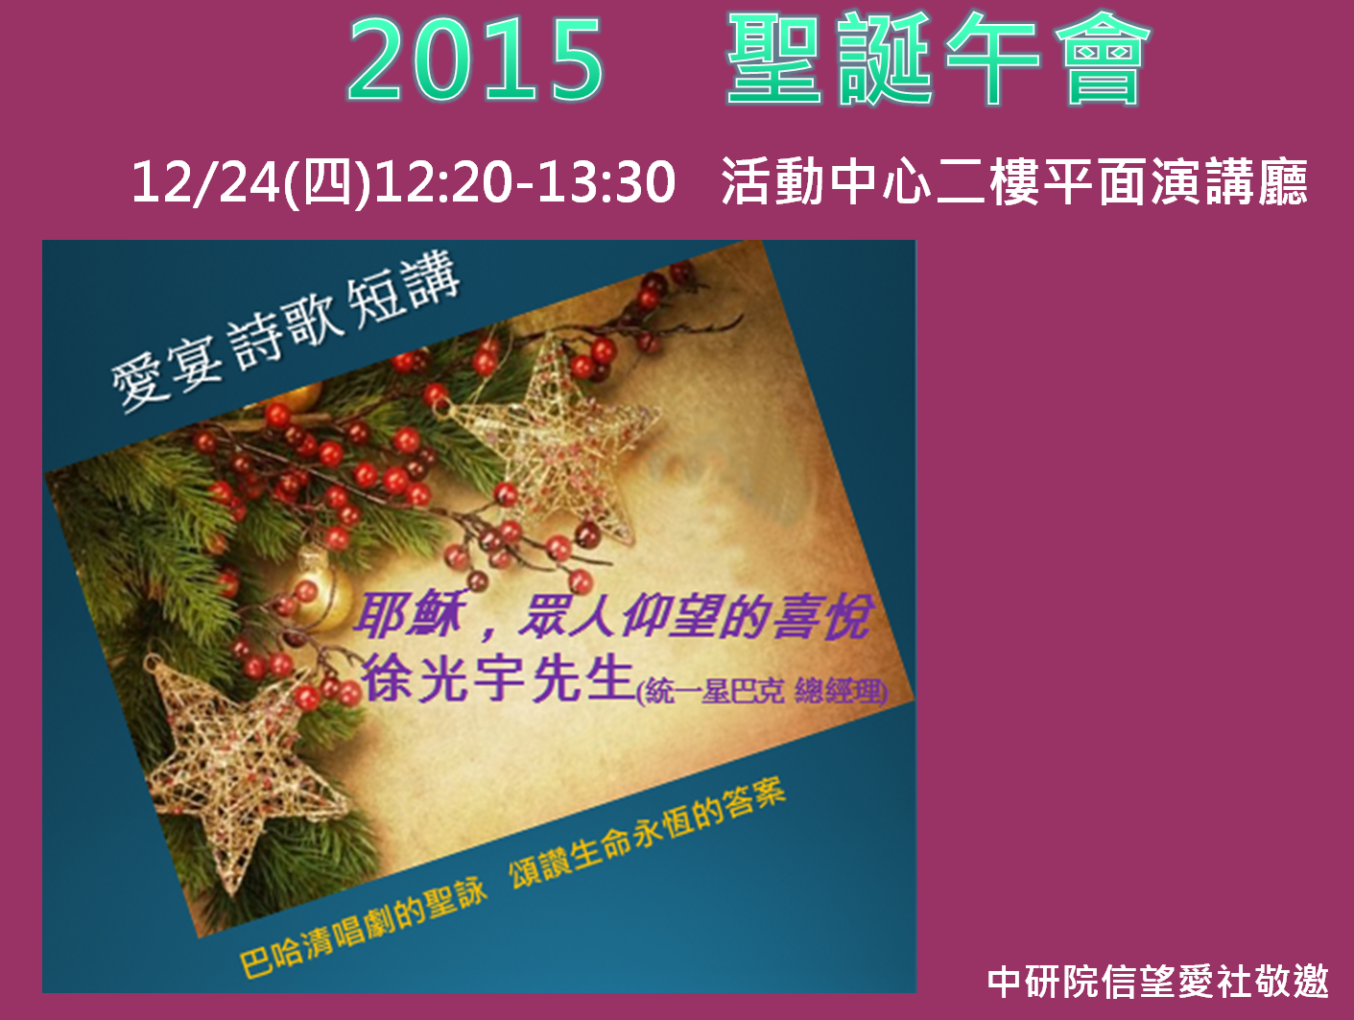

平安：

聖誕節是紀念耶穌基督降生的日子，我們準備了愛宴、詩歌、短講，要傳遞給您上帝愛世人的好消息。「有一嬰孩為我們而生；他名稱為奇妙策士、全能的神、永在的父、和平的君。 (以賽亞書9章6節) 」主耶穌帶給人類無窮的恩惠，並將盼望放在我們心中。

誠摯邀請您來聖誕午會，一起歡度聖誕節！

敬祝
聖誕快樂、新年蒙恩

中研院信望愛社

(響應環保，請自備碗筷，謝謝！)
敬邀

